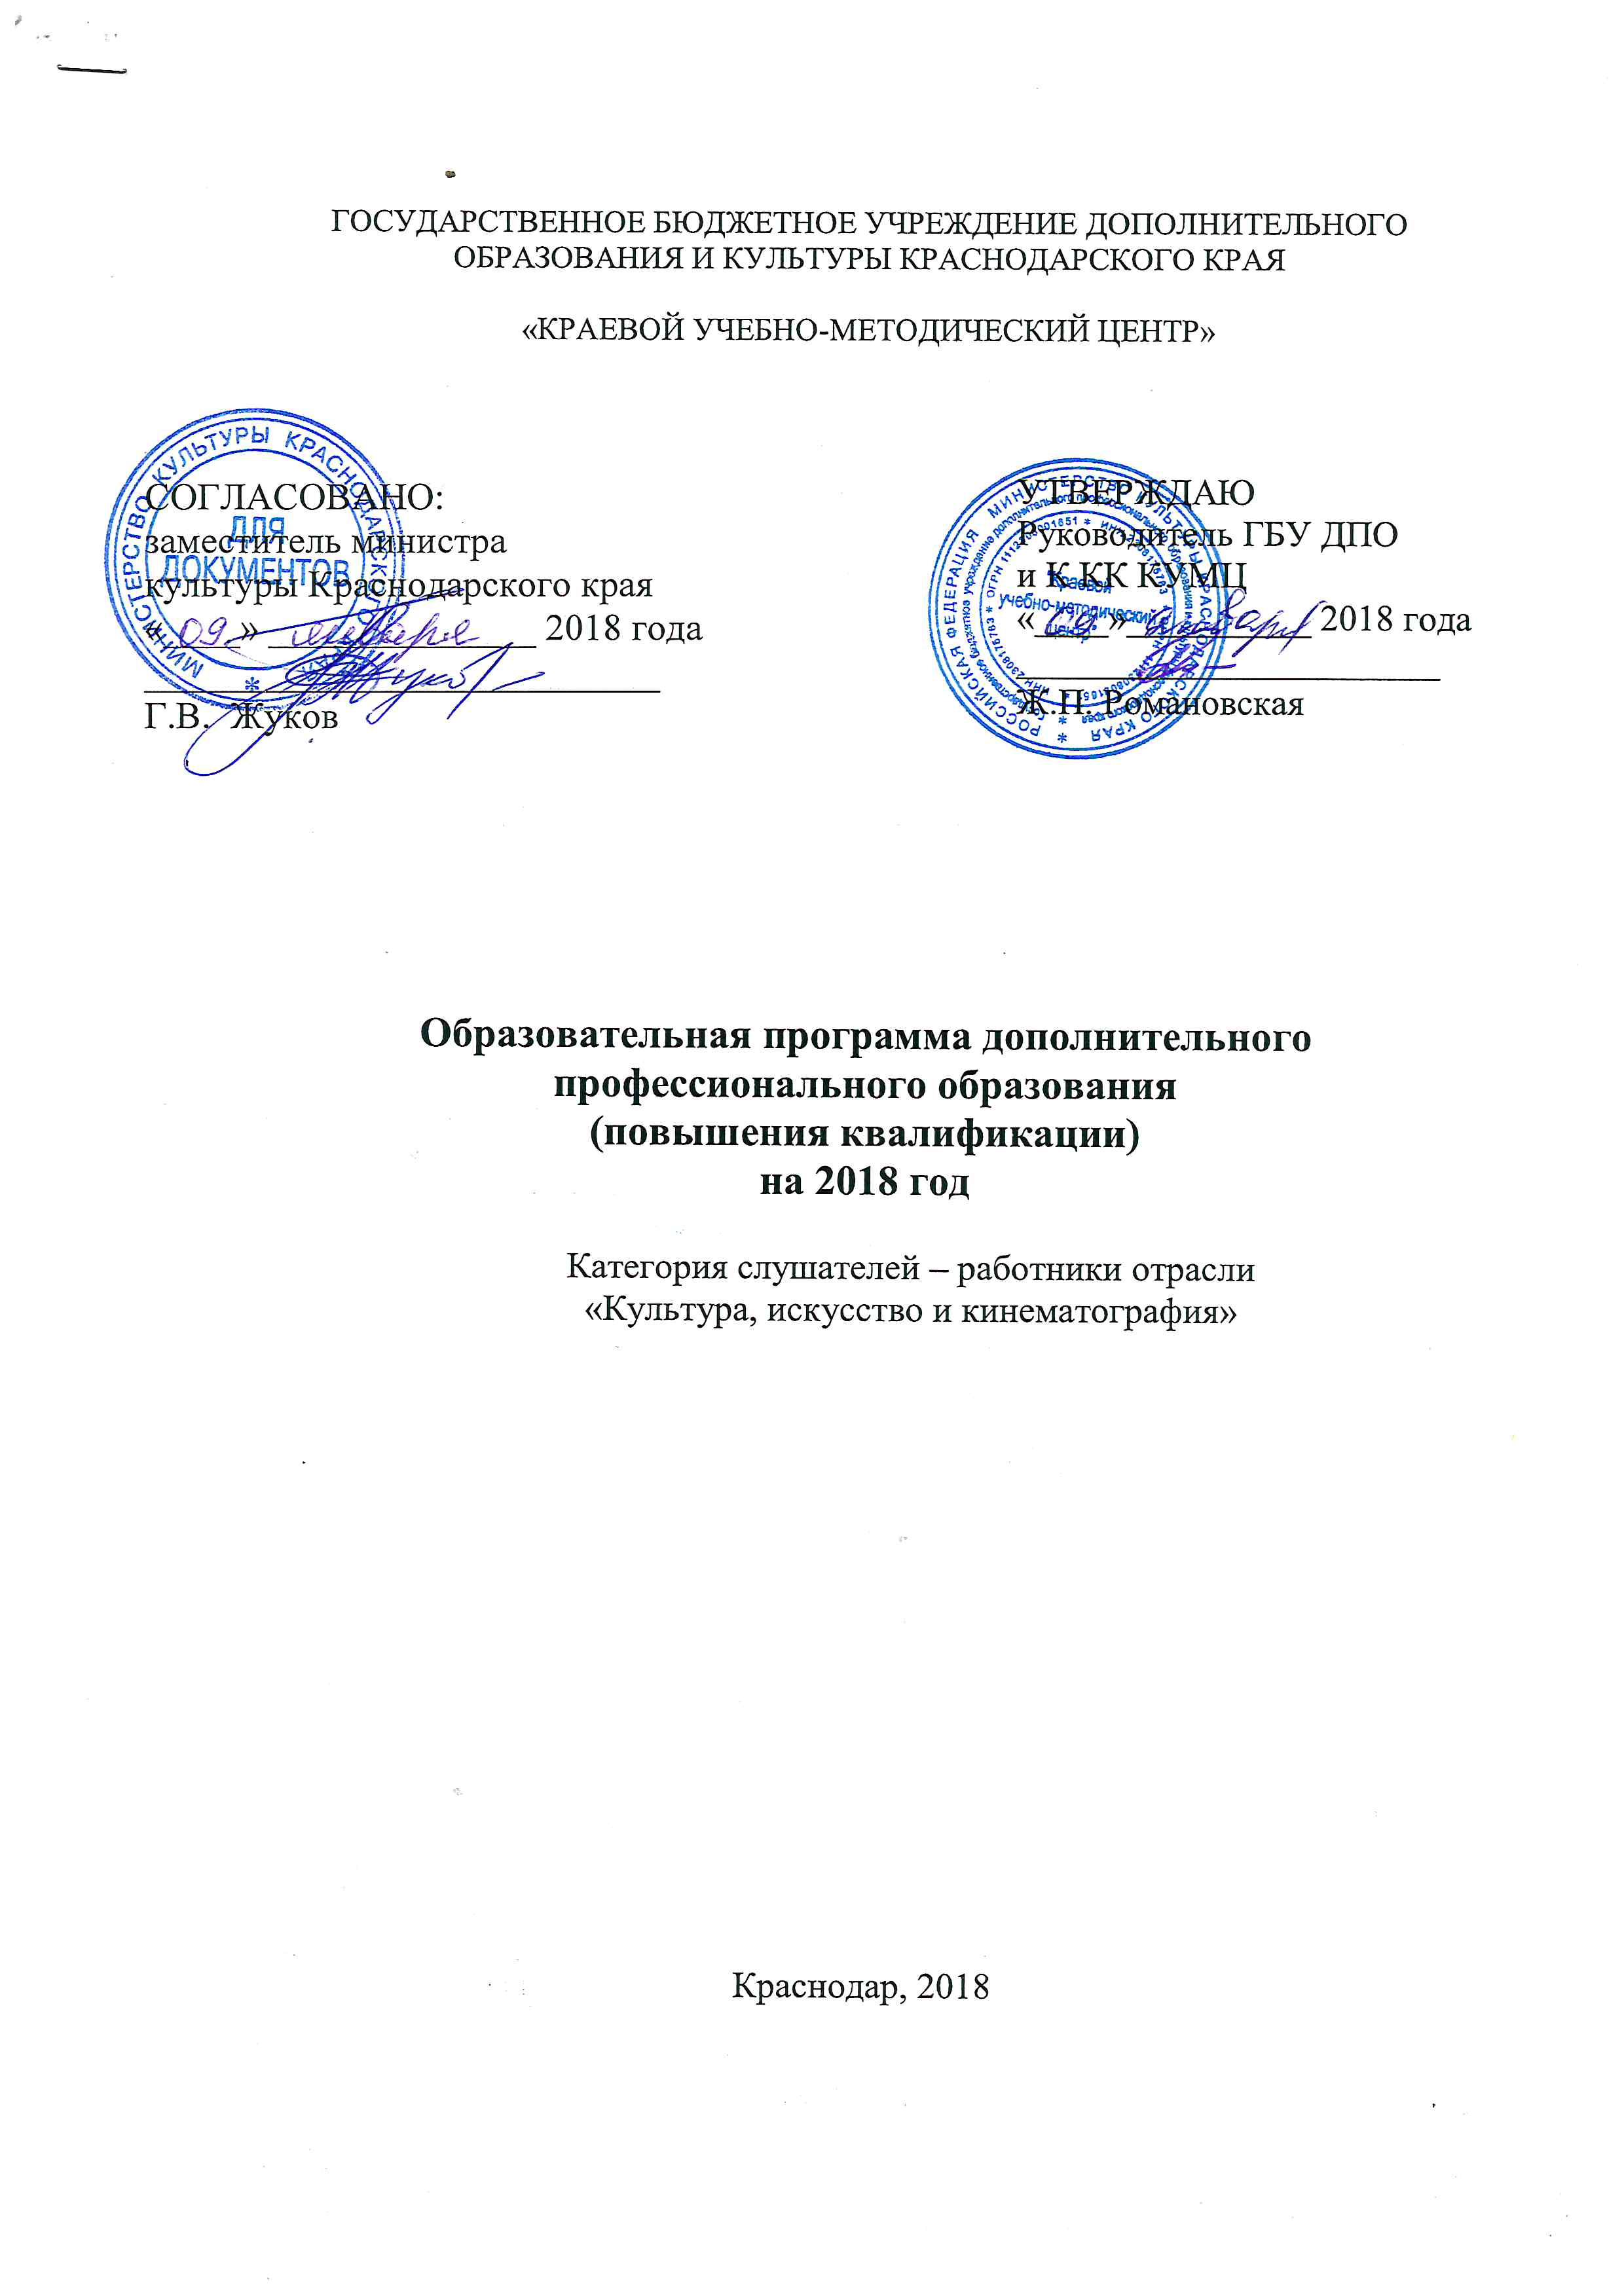
СОДЕРЖАНИЕ
1. Общие положения
1.1 Понятие ОП
1.2 Нормативная база для разработки ОП
1.3 Общая характеристика ОП
1.4 Требования к слушателям
2. Компетенции
3. Документы, регламентирующие содержание и организацию образовательного процесса при реализации образовательной программы дополнительного профессионального образования (повышения квалификации) – приложения:
3.1 Реестр дополнительных профессиональных программ на 2018 год.
3.2 Аннотированный каталог дополнительных профессиональных программ на 2018 год.
3.3 Календарный график на 2018 год.
3.4 Кодификация дополнительных профессиональных программ
в 2018 году.
3.5 Дополнительные профессиональные программы
4. Ресурсное обеспечение образовательной программы дополнительного профессионального образования (повышения квалификации)
4.1. Правовое обеспечение (локальные акты).
4.1 Кадровое обеспечение
4.2 Учебно-методическое обеспечение
4.3 Материально-техническое обеспечение
5. Итоговая аттестация

Приложения
Приложение 1. Реестр дополнительных профессиональных программ на 2018 год.
Приложение 2. Аннотированный каталог дополнительных профессиональных программ на 2018 год
Приложение 3. Календарный график на 2018 год
Приложение 4. Кодификация дополнительных профессиональных программ в 2018 году
Приложение 5. Дополнительные профессиональные программы

- Общие положения
Содержание дополнительного профессионального образования определяется образовательной программой, разработанной и утвержденной организацией самостоятельно с учетом потребностей лица, организации, по инициативе которых осуществляется дополнительное профессиональное образование.
Дополнительное профессиональное образование реализуется государственным бюджетным учреждением дополнительного профессионального образования и культуры «Краевой учебно-методический центр» (далее – Центр) в соответствии с ежегодно разрабатываемой образовательной программой, целью которой является повышение уровня профессионального мастерства работников организаций отрасли культуры, развитие их профессиональных компетенций, овладение новыми технологиями путем предоставления современных образовательных услуг, а также формирование системы опережающего повышения квалификации кадров культуры и искусства.

1.1 Образовательная программа дополнительного профессионального образования (повышения квалификации) (далее – ОП) представляет собой систему документов, разработанную и утвержденную ГБУ ДПО и К КК «Краевой учебно-методический центр» в соответствии с федеральным законодательством.
ОП регламентирует цели, содержание, условия и технологии реализации образовательного процесса и включает в себя: реестр дополнительных профессиональных программ на 2018 год, аннотированный каталог дополнительных профессиональных программ на 2018 год, календарный график на 2018 год, кодификацию дополнительных профессиональных программ в 2018 год, дополнительных профессиональных программ.

1.2 Нормативная база для разработки ОП
Нормативную правовую базу разработки ОП составляют:
Федеральный Закон от 29 декабря 2012 года № 273-ФЗ «Об образовании в Российской Федерации»;
Приказ Минобрнауки РФ от 1 июля 2013 года № 499 «Об утверждении порядка организации и осуществления образовательной деятельности по дополнительным профессиональным программам»;
Письмо министерства образования и науки Российской Федерации от 23 марта 2015 года № 08-415 и Профсоюза работников народного образования и науки Российской Федерации от 23 марта 2015 года № 124 «О реализации права педагогических работников на дополнительное профессиональное образование»;
Постановление Правительства РФ от 15 августа 2013 года № 706 «Об утверждении Правил оказания платных образовательных услуг»,
Письмо министерства образования и науки Российской Федерации от 9 октября 2013 года № 06-735 «О дополнительном профессиональном образовании»;
Рекомендации по обеспечению качества дополнительных профессиональных программ (авторы: В.В. Лебедев, С.Е.Мансурова, Т.В. Расташанская и др. – М.: МИОО, 2014);
Приказ Министерства образования и науки Российской Федерации от 15 ноября 2013 года N 1244 года «О внесении изменений в Порядок организации и осуществления образовательной деятельности по дополнительным профессиональным программам, утвержденный приказом Министерства образования и науки Российской Федерации от 1 июля 2013 года № 499";
Письмо министерства образования и науки Российской Федерации от 7 мая 2014 года № АК-1261/06 «Об особенностях законодательного и нормативного правового обеспечения в сфере ДПО»;
Письмо министерства образования и науки Российской Федерации от 25 августа 2015 года N АК-2453/06 «Об особенностях законодательного и нормативного правового обеспечения в сфере ДПО»,
Письмо министерства образования и науки Российской Федерации от 22 января 2015 года № ДЛ-1/05 «Методические рекомендации по разработке основных профессиональных образовательных программ и дополнительных профессиональных программ с учетом соответствующих профессиональных стандартов»;
Письмо министерства образования и науки Российской Федерации от 22 апреля 2015 года № ВК-1032/06 «О направлении методических рекомендаций»,
Письмо Министерства образования и науки Российской Федерации от 28 августа 2015 года № АК-2563/05 «О методических рекомендациях по организации образовательного процесса при сетевых формах реализации образовательных программ»;
Устав ГБУ ДПО и К КК «Краевой учебно-методический центр».

1.3 Общая характеристика ОП
Образовательная программа (повышения квалификации) направлена на совершенствование и (или) получение новой компетенции, необходимой для профессиональной деятельности, и (или) повышение профессионального уровня в рамках имеющейся квалификации.

1.3.1 Цель и задачи ОП
Целью ОП является формирование дополнительных знаний, умений и навыков, необходимых для успешной и эффективной деятельности, а также повышение профессионального уровня в рамках имеющейся квалификации.
К задачам ОП относятся:
- обновление теоретических и практических знаний специалистов отрасли «Культура, искусство и кинематография» в связи с повышением требований к уровню квалификации и необходимостью освоения современных методов решения профессиональных задач;
- удовлетворение потребностей специалистов отрасли культуры в интеллектуальном, культурном, нравственном и профессиональном развитии посредством получения дополнительного профессионального образования;
- создание условий для обогащения практической деятельности слушателей на основе использования современных программ, технологий и методик в сфере культуры и искусства;
- овладение слушателями комплексом общепедагогических, психолого-педагогических знаний, новых информационных технологий;
- формирование системы опережающего повышения квалификации в соответствии с региональным рынком труда, новыми тенденциями в развитии российской культуры, образования.

1.3.2 Принципы ОП:
а) Практико-ориентированный характер ОП.
Активные образовательные формы программы ориентированы на моделирование профессиональных ситуаций, непосредственное включение слушателей в творческий процесс.
б) Модульность, обеспечивающая дифференциацию обучения.
Учебно-тематические планы дополнительных профессиональных программ составлены из модулей. Модуль – комплекс занятий, направленных на достижение единой цели и общего результата. Модуль имеет общую логику достижения результата, объединяет различные формы и методы учебной работы.
в) Учет индивидуальности, интерактивность обучения.
Учебные модули предполагают обеспечение интерактивного режима работы на основе активных индивидуальных и групповых методов обучения: проблемного диалога, дискуссии, анализа ситуаций.
г) Инновационная направленность.
Практико-ориентированный характер обучения направлен на ориентацию слушателей на осуществление инновационной деятельности на содержательном и организационном уровнях.
д) Режим освоения программы: программа предусматривает очную форму обучения слушателей с отрывом от работы.

1.4 Требования к слушателям
В состав слушателей входят работники отрасли «Культура, искусство и кинематография».
Слушатель должен иметь среднее профессиональное или высшее профессиональное образование. К обучению также допускаются лица, получающие среднее профессиональное или высшее профессиональное образование.

2. Компетенции
Содержание дополнительных профессиональных программ учитывает профессиональные стандарты, квалификационные требования, указанные в квалификационных справочниках по соответствующим должностям, профессиям и специальностям. Квалификация, в рамках которой осуществляется повышение квалификации, определяется действующим профессиональным стандартом. При формировании перечня профессиональных компетенций, качественное изменение которых осуществляется в результате реализации программы, формулируются количественные или качественные критерии для оценки уровня формирования этих компетенций.
Совокупность профессионально-педагогических компетенций представляет собой:
- социально-психологическую компетенцию, связанную с готовностью к решению профессиональных задач;
- коммуникативную, психолого-педагогическую и профессионально-коммуникативную компетенцию;
- общепрофессиональную компетенцию (нормативно-методическую, информационную);
- предметную компетенцию в сфере специальности.
Исходя из данной совокупности, в содержании и структуре образовательной программы формируются соответствующие модули.

3. Документы, регламентирующие содержание и организацию образовательного процесса при реализации образовательной программы дополнительного профессионального образования (повышения квалификации)
3.1 Реестр дополнительных профессиональных программ на 2018 год (приложение 1)
3.2 Аннотированный каталог дополнительных профессиональных программ на 2018 год (приложение 2)
3.3 Календарный график на 2018 год (приложение 3)
3.4 Кодификация дополнительных профессиональных программ в 2018 году (приложение 4)
3.5 Дополнительные профессиональные программы
Дополнительные профессиональные программы курсов повышения квалификации определяют цели и задачи освоения программы, требования к результатам освоения программы, объем курса и виды учебной работы, форму аттестации и оценочные средства, учебно-методическое, материально-техническое обеспечение.
Содержание дополнительных профессиональных программ практически значимо, адаптировано к уровню предшествующего образования слушателей, учитывает потребности лица или организации, по инициативе которых осуществляется дополнительное профессиональное образование, а технологии обучения являются адекватными цели и обеспечены необходимыми ресурсами.
Основой для разработки дополнительных профессиональных программ являются требования, предъявляемые в соответствии с квалификационной характеристикой специалиста, а также запросов соответствующих образовательных услуг, в том числе с учетом отраслевых и региональных особенностей.
Базовыми требованиями к содержанию дополнительных профессиональных программ являются:
- соответствие квалификационным требованиям к профессиям и должностям, указанным в квалификационных справочниках по соответствующим должностям, профессиям и специальностям, или квалификационные требования к профессиональным знаниям и навыкам, необходимым для исполнения должностных обязанностей;
- учет профессиональных стандартов (при наличии);
- преемственность по отношению к государственным образовательным стандартам высшего и среднего профессионального образования;
- ориентация на современные образовательные технологии и средства обучения;
- соответствие принятым правилам оформления программ.

4. Ресурсное обеспечение образовательной программы дополнительного профессионального образования (повышения квалификации) работников отрасли «Культура, искусство и кинематография»

4.1 Кадровое обеспечение
Образовательный процесс осуществляют приглашенные специалисты - преподаватели на условиях почасовой оплаты труда в порядке, установленном законодательством Российской Федерации. К педагогической деятельности допускаются лица, имеющие высшее профессиональное образование, соответствующее профилю преподаваемой дисциплины (модуля), а также опыт работы, при наличии - авторизованные программы, почётные звания и ученые степени в соответствующей профессиональной сфере. Образовательный ценз указанных лиц подтверждается документами государственного образца о соответствующем уровне образования и (или) квалификации.
В число приглашенных специалистов входят преподаватели образовательных организаций, ведущие ученые, специалисты, представители методических центров, методисты, руководители организаций культуры и искусства, образовательных учреждений, представители краевых, федеральных органов исполнительной власти.

4.2. Учебно-методическое и информационное обеспечение
Учебно-методическое обеспечение образовательной деятельности в Центре представляет совокупность учебно-методических материалов на различных носителях (бумажный, электронный, видео-, аудио- и др.), необходимых для качественного освоения слушателями дополнительных профессиональных программ и формирования умений, профессиональных компетенций и профессионально-значимых личностных качеств.
Образовательная программа обеспечена методическими ресурсами. Слушатели курсов имеют доступ к периодическим изданиям по специальности.
Информационное обеспечение образовательного процесса включает наличие компьютерной базы с выходом в Интернет, проектора, кино-, теле-, и аудиоаппаратуры.
Каждый слушатель обеспечен доступом к библиотечным, аудио и видео ресурсам Центра, а также компьютерной базой, используемой в учебном процессе и находящихся в Центре.
Центр укомплектован мультимедийными материалами согласно профильной направленности.
Необходимый для реализации образовательной программы повышения квалификации перечень учебных аудиторий, специализированных кабинетов и материально-технического обеспечения включает:
- учебные аудитории для групповых занятий, в том числе оснащенные музыкальными инструментами, мультимедийной системой, позволяющей воспроизводить аудио-, видео- и графические материалы;
- учебные аудитории, оборудованные персональным компьютером с выходом в сеть интернет, звуковоспроизводящей и мультимедийными системами.

4.3 Материально-техническое обеспечение
размещение помещений для осуществления образовательного процесса соответствуют государственным санитарно-эпидемиологическим нормативам и обеспечивают возможность безопасной и комфортной организации всех видов учебной деятельности.
Во время обучения слушатели имеют право на пользование:
учебными аудиториями;
библиотекой;
информационным фондом, услугами учебных подразделений, инвентарем и оборудованием.
Необходимый для реализации образовательной программы перечень материально-технического обеспечения включает:
- конференц-зал на 40 посадочных мест. Оснащение: пианино «Кубань», электрическое пианино «Роланд», музыкальный центр «Панасоник», видеопроектор, экран, плазменная панель «Филипс»;
- компьютерный класс на 15 посадочных мест. Оснащение: 15 персональных компьютеров с выходом в сеть интернет, плазменная панель «Панасоник»;
- библиотека, общая площадь – 23,5 кв.м., читальный зал.
Реализация образовательных программ обеспечивается высококвалифицированными специалистами: педагогическими кадрами, имеющими базовое высшее профессиональное образование.
Слушатели курсов, преподаватели, администрация имеют открытый доступ к библиотечному фонду.
Все структурные подразделения Центра объединены в локальную сеть.

5. Итоговая аттестация
Освоение дополнительных профессиональных программ (повышения квалификации) завершается обязательной итоговой аттестацией. дополнительных профессиональных программ. Итоговая аттестация проводится в форме собеседования или зачета. Форма итоговой аттестации указывается в дополнительной профессиональной программе. По результатам итоговой аттестации слушателям выдается удостоверение о повышении квалификации установленного образца.
Проведение итоговой аттестации слушателей осуществляется специально создаваемыми аттестационными комиссиями, составы которых утверждаются руководителем Центра. Аттестационная комиссия организуется для проведения итоговой аттестации по каждой дополнительной профессиональной программе, реализуемой Центром.

